NOTAS DE DISCIPLINA FINANCIERA

1. Balance Presupuestario de Recursos Disponibles Negativo
Se informará:
a) Acciones para recuperar el Balance Presupuestario de Recursos Disponibles Sostenible.
NO APLICA

Fundamento Artículo 6 y 19 LDF
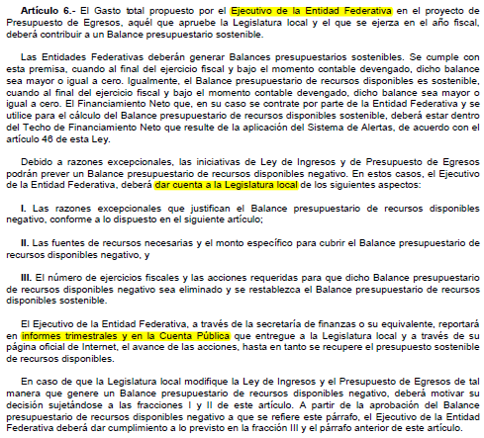
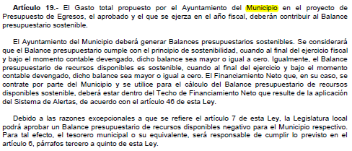

2. Aumento o creación de nuevo Gasto
Se informará:
a) Fuente de Ingresos del aumento o creación del Gasto no Etiquetado.
b) Fuente de Ingresos del aumento o creación del Gasto Etiquetado.

Fondo | COG | Ampliación | Reducción | Interna | Total
1120787801 |  | 22,400.58 |  |  | 22,400.58
 | 7000 | 22,400.58 |  |  | 22,400.58
 | 7991 | 22,400.58 |  |  | 22,400.58
1520811100 |  | 46,317.87 | -900,000.00 | 0.00 | -853,682.13
 | 1000 | 46,071.30 |  | 0.00 | 46,071.30
 | 1131 |  |  | 655,009.20 | 655,009.20
 | 1212 |  |  | 0.00 | 0.00
 | 1311 |  |  | -1,133.89 | -1,133.89
 | 1321 | 4,287.97 |  | ############ | ##########
 | 1323 | 6,431.98 |  | 11,055,148.28 | ##########
 | 1342 |  |  | 118,685.30 | 118,685.30
 | 1411 |  |  | -2,095,941.46 | ##########
 | 1412 |  |  | 1,873,649.46 | 1,873,649.46
 | 1441 |  |  | 4,976.00 | 4,976.00
 | 1531 | 35,351.35 |  |  | 35,351.35
 | 1541 |  |  | 749,245.58 | 749,245.58
 | 1591 |  |  | 3,044,405.49 | 3,044,405.49
 | 1592 |  |  | -2,961,421.23 | ##########
 | 1611 | 0.00 |  | -1,812,676.89 | ##########
 | 1711 |  |  | -52,893.30 | -52,893.30
 | 1712 |  |  | 54,223.54 | 54,223.54
 | 2000 |  |  | 70,000.00 | 70,000.00
 | 2111 |  |  | -223,469.01 | -223,469.01
 | 2112 |  |  | 102,069.01 | 102,069.01
 | 2141 |  |  | -81,200.00 | -81,200.00
 | 2161 |  |  | 30,000.00 | 30,000.00
 | 2211 |  |  | -36,421.49 | -36,421.49
 | 2212 |  |  | 86,421.49 | 86,421.49
 | 2411 |  |  | 6,800.00 | 6,800.00
 | 2481 |  |  | 24,078.09 | 24,078.09
 | 2491 |  |  | -11,078.09 | -11,078.09
 | 2541 |  |  | 101,400.00 | 101,400.00
 | 2612 |  |  | -25,000.00 | -25,000.00
 | 2721 |  |  | 66,200.00 | 66,200.00
 | 2921 |  |  | 25,000.00 | 25,000.00
 | 2931 |  |  | 23,700.00 | 23,700.00
 | 2941 |  |  | -18,500.00 | -18,500.00
 | 3000 | 246.57 | -900,000.00 | -838,202.37 | ##########
 | 3131 |  | -3,460.55 | 3,460.55 | 0.00
 | 3141 |  | -5,000.00 | 5,000.00 | 0.00
 | 3151 |  | -5,040.00 | -46,002.00 | -51,042.00
 | 3171 |  | -45,283.74 | 45,283.74 | 0.00
 | 3181 |  | -17,911.99 | 64,632.61 | 46,720.62
 | 3221 |  | -9,367.23 | -26,872.77 | -36,240.00
 | 3271 |  |  | 110,500.00 | 110,500.00
 | 3291 |  | -2,060.00 | 2,060.00 | 0.00
 | 3332 |  | -120,605.86 | -813,096.51 | -933,702.37
 | 3341 |  | -19,059.02 | 19,059.02 | 0.00
 | 3361 |  | -52,581.93 | 52,581.93 | 0.00
 | 3381 |  | -100,908.60 | 56,408.60 | -44,500.00
 | 3411 |  | -1,381.75 | 1,381.75 | 0.00
 | 3471 |  |  | -50,000.00 | -50,000.00
 | 3491 |  | -1,768.07 | 10,409.45 | 8,641.38
 | 3511 |  | -68,748.17 | -645,922.21 | -714,670.38
 | 3512 |  |  | 848,890.83 | 848,890.83
 | 3521 |  |  | 61,000.00 | 61,000.00
 | 3531 |  | -15,266.81 | 15,266.81 | 0.00
 | 3551 |  | -17,001.15 | 34,101.15 | 17,100.00
 | 3571 |  | -5,000.00 | 5,000.00 | 0.00
 | 3581 |  | -10,911.25 | 260,911.25 | 250,000.00
 | 3591 |  | -25,045.89 | 25,045.89 | 0.00
 | 3611 |  | -47,892.88 | -102,107.12 | -150,000.00
 | 3631 |  | -1,023.44 | 1,023.44 | 0.00
 | 3661 |  | -20,704.02 | 166,204.02 | 145,500.00
 | 3711 |  | -9,660.12 | -132,709.60 | -142,369.72
 | 3721 |  | -12,532.98 | -19,381.25 | -31,914.23
 | 3751 |  | -11,655.46 | -69,668.07 | -81,323.53
 | 3761 |  |  | -53,707.30 | -53,707.30
 | 3791 |  |  | 45,544.00 | 45,544.00
 | 3811 |  | -2,698.05 | -64,716.51 | -67,414.56
 | 3831 |  | -250,000.00 | -143,010.00 | -393,010.00
 | 3852 |  |  | -52,048.20 | -52,048.20
 | 3853 |  | -9,303.12 | -71,133.34 | -80,436.46
 | 3981 | 246.57 | -8,127.92 | 8,127.92 | 246.57
 | 3991 |  |  | -389,720.45 | -389,720.45
 | 5000 |  |  | 768,202.37 | 768,202.37
 | 5111 |  |  | 176,139.20 | 176,139.20
 | 5151 |  |  | 213,012.40 | 213,012.40
 | 5191 |  |  | 276,356.99 | 276,356.99
 | 5231 |  |  | 38,412.14 | 38,412.14
 | 5311 |  |  | -22,260.36 | -22,260.36
 | 5321 |  |  | 534,898.34 | 534,898.34
 | 5411 |  |  | -522,476.82 | -522,476.82
 | 5641 |  |  | 76,038.00 | 76,038.00
 | 5651 |  |  | -1,917.52 | -1,917.52
171700001 |  | 56,869.39 |  |  | 56,869.39
 | 3000 | 15,000.00 |  |  | 15,000.00
 | 3551 | 15,000.00 |  |  | 15,000.00
 | 5000 | 41,869.39 |  |  | 41,869.39
 | 5151 | 41,869.39 |  |  | 41,869.39
Total |  | 125,587.84 | -900,000.00 | 0.00 | -774,412.16

Fundamento Artículo 8 y 21 LDF
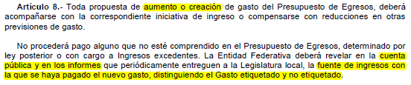
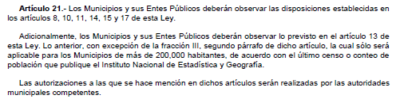

3. Pasivo Circulante al Cierre del Ejercicio (ESF-12)
Se informará solo al 31 de diciembre

Tribunal de Justicia Administrativa del Estado de Guanajuato
Informe de cuentas por pagar y que integran el pasivo circulante al cierre del ejercicio
Ejercicio 2020
COG | Concepto | Devengado  (a) | Pagado  (b) | Cuentas por pagar  (c)=(a-b)
 | Gasto No Etiquetado
1000 | Servicios Personales
2000 | Materiales y Suministros
3000 | Servicios Generales
4000 | Transferencias, Asignaciones, Subsidios y Otras Ayudas
5000 | Bienes Muebles, Inmuebles e Intangibles
6000 | Inversión Pública
7000 | Inversiones Financieras y Otras Provisiones
8000 | Participaciones y Aportaciones
9000 | Deuda Pública
 | Gasto Etiquetado
1000 | Servicios Personales
2000 | Materiales y Suministros
3000 | Servicios Generales
4000 | Transferencias, Asignaciones, Subsidios y Otras Ayudas
5000 | Bienes Muebles, Inmuebles e Intangibles
6000 | Inversión Pública
7000 | Inversiones Financieras y Otras Provisiones
8000 | Participaciones y Aportaciones
9000 | Deuda Pública
 | Total

Fundamento Artículo 13 VII y 21 LDF
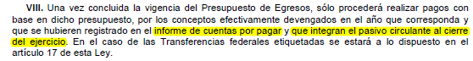

4. Deuda Pública y Obligaciones
Se revelará:
a) La información detallada de cada Financiamiento u Obligación contraída en los términos del Título Tercero Capítulo Uno de la Ley de Disciplina Financiera de las Entidades Federativas y Municipios, incluyendo como mínimo, el importe, tasa, plazo, comisiones y demás accesorios pactados.
NO APLICA

Fundamento Artículo 25 LDF
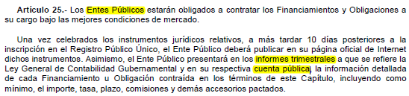

5. Obligaciones a Corto Plazo
Se revelará:
a) La información detallada de las Obligaciones a corto plazo contraídas en los términos del Título Tercero Capítulo Uno de la Ley de Disciplina Financiera de las Entidades Federativas y Municipios, incluyendo por lo menos importe, tasas, plazo, comisiones y cualquier costo relacionado, así mismo se deberá incluir la tasa efectiva.
NO APLICA

Fundamento Artículo 31 LDF
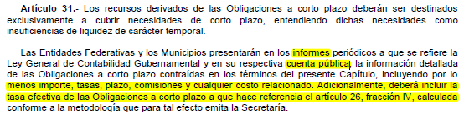

6. Evaluación de Cumplimiento
Se revelará:
a) La información relativa al cumplimiento de los convenios de Deuda Garantizada.
NO APLICA

Fundamento Artículo 40 LDF
